**TREINAMENTO – MÓDULO DE CRACHÁ**

**Gabriel Santos – 25/04/2024**

O que é esse módulo?

É uma funcionalidade do Bancodoc que possui algumas particularidades.

- Quando um cliente é implantado/cadastrado no sistema essa funcionalidade não é liberada automaticamente, o cliente precisa informar se deseja utilizar o módulo de crachá e deve-se abrir um card com o P.O./T.I. com essa solicitação:

<https://app.pipefy.com/public/form/NunwraFW>

OBS: A ideia é que no futuro não seja mais necessário acionar o T.I. e que a Gestão de Parâmetros possa fazer essa liberação.

Como é uma liberação simples, dentro de uma sprint (15 dias) do T.I. é possível publicá-la no Bancodoc.

- O que deve-se observar é o modelo do crachá em que é oferecido o modelo padrão. Caso o cliente solicite alguma alteração é necessária a análise para verificar se será possível realizar essa alteração ou não, e se terá algum tipo de custo para o cliente.

OBS: A área de tecnologia está atuando para habilitar o QR Code para todos os clientes que solicitarem o módulo de crachá. Esse QR Code serve para abrir o app do Bancodoc através da câmera do celular e mostrar o status daquele colaborador no sistema. No momento a T.I. está habilitando apenas quando solicitado.

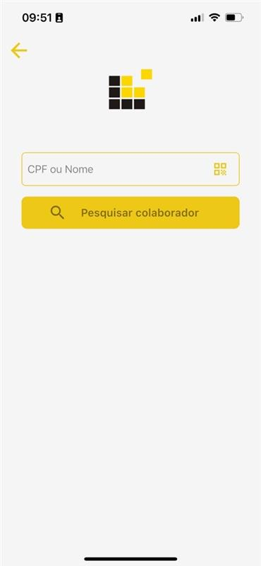

O sistema só libera para gerar o crachá quando o colaborador está com toda documentação validade e sem nenhuma pendência, ou seja, ele precisa estar liberado no Bancodoc.

OBS: O módulo de crachá não possui integração/controle de acesso com as catracas dos clientes. A Gerdau construiu uma integração própria em que eles imprimem o crachá e geram um código de barras para o colaborador e quando ele passa pela catraca da unidade é liberado o acesso. É possível realizar essa integração, mediante análise de viabilidade da nossa equipe de T.I., porém nenhum dos nossos clientes fez essa solicitação ainda.

A responsabilidade de impressão do crachá é estipulada pelo cliente, eles podem solicitar que os fornecedores ou que alguns perfis específicos do cliente imprimam o crachá.

Através do menu **Relatórios > Cadastro > Permissão** por perfil é possível verificar para qual perfil está liberado o menu de crachá.

Para imprimir o crachá basta acessar o menu:

**Relatórios > Crachá**

**OBS**: Quando se inclui alguma atividade especial para o colaborador e as informações no status de empregado são modificadas é necessário atualizar o crachá e imprimi-lo novamente. Quando gera um novo crachá e clica em imprimir o crachá o antigo é inativado e é gerado um novo QR Code. A leitura do QR Code é importante pois dessa forma é possível visualizar o status atualizado do colaborador no Bancodoc, evitando uma possível fraude no caso de o colaborador estar utilizando um crachá antigo ou com algum tipo de modificação.

**OBS:** Se houver alguma pendência no status do empregado irá aparecer a informação PENDENTE no crachá.